Proiectul didactic al lecției
Disciplina: Matematică
Clasa: a X-a
Profilul: Real
Unitatea de conținut: Puteri. Radicali. Logaritmi
Numărul lecției în modul (conform proiectării didactice de lungă durată): 7/9
Durata lecției: 45 de minute
Subiectul lecției: Oră de sinteză
Unități de competență:
2.1. Identificarea și aplicarea terminologiei și notațiilor aferente noțiunii de putere, radical, logaritm în situații reale și/sau modelate.
2.2. Clasificarea numerelor reale după diverse criterii.
2.3. Utilizarea estimărilor și rotunjirilor pentru verificarea validității unor calcule cu numere reale, folosind puteri, radicali, logaritmi.
2.4. Operarea cu numere reale pentru efectuarea calculelor în diverse situații reale și/sau modelate.
2.5. Aplicarea în calcule a proprietăților operațiilor cu numere reale: adunarea, scăderea, înmulțirea, ridicarea la putere cu exponent număr real, operații cu radicali de ordinul n, n$∈\left\{2,3\right\}$, logaritmul unui număr pozitiv.
2.6. Generalizarea noțiunii de număr real.
2.7. Justificarea și argumentarea rezultatului obținut în calcule cu puteri, radicali de ordinul n,
n ∈ 2, 3, logaritmi a unui număr pozitiv.

Obiectivele lecției: La finele lecției, elevii vor fi capabili:
O.1. – Să aplice terminologia aferentă radicalilor în situații de comunicare;
O.2. – Să aplice proprietățile puterilor,radicalilor, logaritmilor în rezolvarea diverselor exerciții ce conțin calcule cu numere reale;
O.3. – Să elaboreze propria strategie de rezolvare a unui calcul prin utilizarea estimărilor /rotunjirilor pentru verificarea validității calculelor cu numere reale;
O.4. – Să argumenteze rezultatul obținut la rezolvarea exercițiilor cu puteri, radicali și logaritmi;
O.5. – Să manifeste creativitatea în elaborarea strategiilor , a problemelor și rezolvarea problemelor/situațiilor problemă.
Tipul lecției: Lecție de de formare a capacităților de analiză- sinteză a cunoștințelor.
Tehnologii didactice:
- Forme: frontală; în perechi; individual.
- Metode: metoda exercițiului; conversația; algoritmizarea; problematizarea; joc interactiv; metoda lucrului cu manualul.
- Mijloace de învățământ:
- I. Achiri, V. Ciobanu, P. Efros, V. Garit, V. Neagu, A. Poștaru, N. Prodan, D. Taragan, A. Topală. Matematică. Manual pentru clasa a X-a. Editura Prut Internațional. Chișinău, 2012;
- Computerul;
- Proiectorul sau tabla interactivă;
- Link nr.1
https://docs.google.com/presentation/d/1pVZHfIOPwGKQcUy53GkRbGPh3dxXFwmeMTJ2SWec8Gk/edit?usp=sharing
- Link nr.2
https://quizizz.com/admin/quiz/66916771e906e2cb0d9f4f83?source=quiz_share
- Link nr.3
https://educatieinteractiva.md/potriveste-perechi/19781
- Link nr.4
https://www.geogebra.org/m/dy5cpgnk
Evaluarea: formativă, evaluare orală și în scris, reciprocă, fișă de lucru; produse: răspuns oral, exercițiu rezolvat.

Scenariul lecției
Etapele activității didactice | Obiective | Demersul acțional al lecției | Timp în minute | Tehnologia realizării  (Metodă/Formă de activitate/Resurse)
Evocare | O.1.  O.2. | Moment organizatoric .Se verifică pregătire elevilor pentru lecție și îndeplinirea temei pentru acasă.  Se verifică și actualizează cunoașterea proprietăților la tema Puteri.Radicali.Logaritmi (Pagina 1 Link nr.2 )(Paper mode )  Se anunță tema: Oră de sinteză și se prezintă obiectivele lecției (Pagina 2, 3 Link nr.1) | 5  4  1 | conversația,  frontală  jocul didactic  Panoul interactiv  Link nr.1  Link nr.2
Reflecție | O.1.  O.2.  O.4.  O.5.  O.1.  O.4.  O.5.  O.1.  O.5.  O.1.  O.5. | Profesorul propune elevilor exerciții din manual și elevii vor rezolva aceste exerciții individual. Profesorul va trece câte un elev la tablă pentru prezentarea rezolvării și argumentarea în limbaj aferent temei.  Ex,4, A, pag. 42  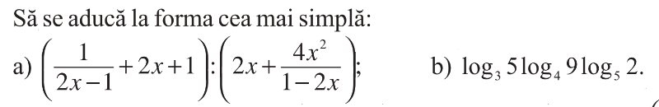  Ex.5, A, pag.42  Ex. 6, A, pag.42(cazurile a și c)  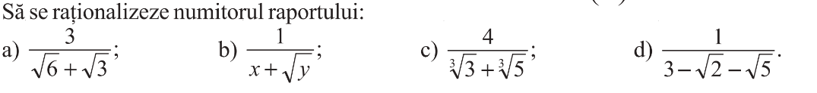  Răspunsuri:  Ex,4, A,pag. 42  $a)-2x; b)1$.  Ex.5, A,pag. 42  $a)\sqrt[6]{35}>\sqrt[7]{35}; b)\sqrt{5^{16}}<{(\frac{1}{5})}^{-10}$.  Ex.6, A, (a, c) ,pag. 42  $a)\sqrt{6}-\sqrt{3}; c)\frac{1}{2}(\sqrt[3]{9}-\sqrt[3]{15}+\sqrt[3]{25})$.  Profesorul propune elevilor exerciții din jocul interactiv ghidat și controlat de profesor. Câte un elev va trece la tablă și va rezolva exercițiul ales de el sau de profesor , și va rezolva exercițiul la tablă, argumentând răspunsul cu termeni / notații aferente Puterilor. Radicalilor și Logaritmilor.  Potrivește Perechi. (Pagina 4 Link nr.3)  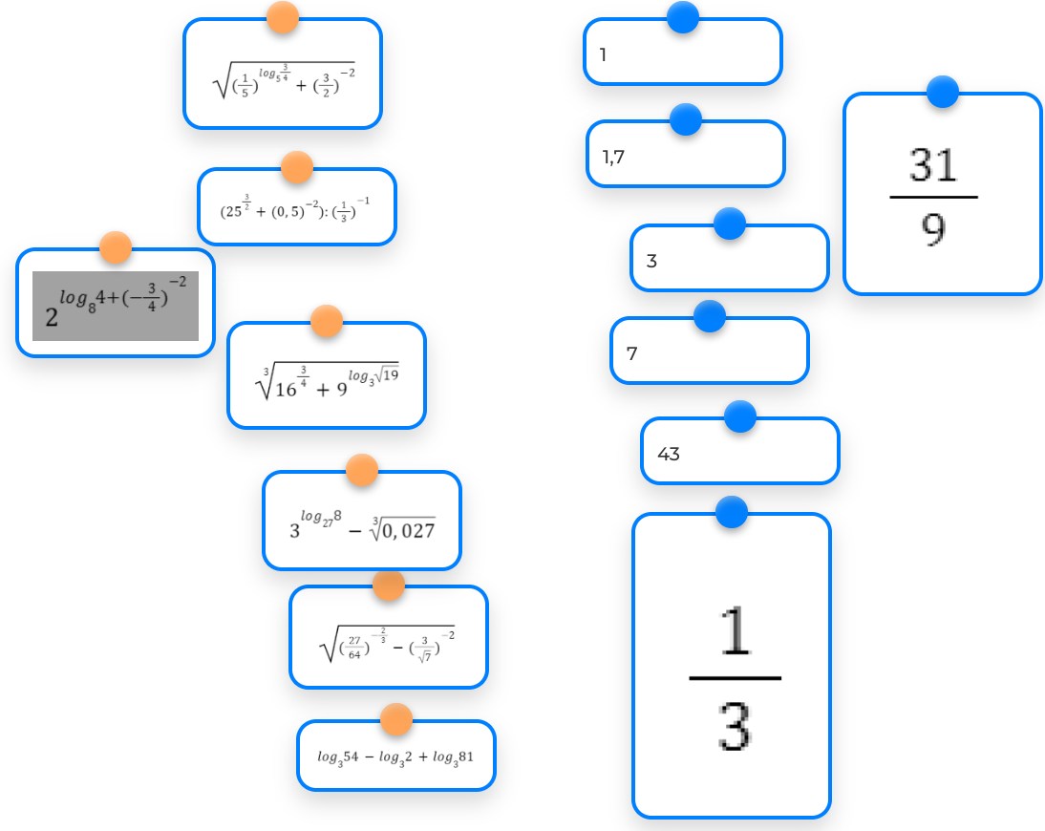  Bilanțul lecției:  1) Bilanțul cantitativ:  -Analizăm tipul exercițiilor rezolvate;  -Analizăm algoritmul de rezolvare a exercițiilor ce conțin expresii cu puteri,radicali și logaritmi.  -Se vor pune întrebări fulger la care elevii va trebui să răspundă repede. (Pagina 5 Link nr.1)  1.Ce reprezintă o putere cu exponent negativ și cum se calculează?  2.Cum se definește radicalul de ordin n și care sunt principalele sale proprietăți?  3.Explicați proprietatea de logaritmare a unui produs.  4.Care este diferența dintre un logaritm zecimal și un logaritm natural?  5.Care sunt condițiile de existență ale unei expresii radicale?  6.Cum se aplică regula puterii unui produs în cazul puterilor cu baze diferite?  7.Explicați cum se descompune un logaritm al unui raport.  2) Bilanțul calitativ:  Profesorul propune elevilor să parcurgă încă odată analizeze obiectivele  planificare pentru lecția de astăzi și să determine dacă au fost realizate.  Obiectivele sunt arătate în prezentare.  Profesorul , împreună cu elevii, rezumă activitatea clasei în ansamblu și a unor elevi în parte.  Tema pentru acasă (Pagina 6 Link nr.1)  De repetat:  Modulul 3  § 1 Radicali , pag. 27- 30  § 2 Puterea cu exponent real , pag. 32 -36  § 3 Logaritmi , pag. 38 - 41  De rezolvat:  Modulul 3, Exerciții și probleme recapitulative  Ex.1, A, pag.42  Ex.11, B, pag.43  Răspunsuri:  Ex.1, A, pag.42  a)4, b)2; c)-2,35; d)7200.  Ex.11, B, pag.43  $a)\frac{7}{4}; b)6; c)\sqrt{\sqrt{a}+\sqrt[3]{b}}; d)\log_{6}{(a^{3}-2)}^{2}$.  Fișă de lucru în geogebra (Link nr.4)  Răspunsuri:  Exercițiul 1: a) $\sqrt[3]{5}$; b)$5^{13}⋅6^{2}$; c) -6; d) $3^{9}\sqrt[3]{3}$.  Exercițiul 2: a) 1; b) 4; c) $-\frac{1}{5}$; d)$2^{-1-8\sqrt{3}}$.  Exercițiul 3: >. | 8  20  2  2  3 | exercițiului  algoritmizării  lucrul cu manualul  frontal  PPT  Panoul interactiv  Link nr.1  joc didactic „Potrivește perechi”  frontal  Link nr.3  conversației  algoritmizării  problematizării  frontal  conversației  problematizării  frontal  Link nr.4

